Komunikat
Prorektora ds. studenckich Politechniki Łódzkiej
z 17 października 2023 r.

w sprawie określenia terminu składania przez studentów wniosków
o udostępnienie miejsc parkingowych na terenie
Kampusu C Politechniki Łódzkiej w semestrze zimowym roku akademickiego 2023/2024 - tura uzupełniająca

Na podstawie Zarządzenia Nr 38/2021 Rektora Politechniki Łódzkiej z dnia 21 lipca 2021 r. w sprawie „Regulaminu porządkowego Kampusu Politechniki Łódzkiej” oraz Komunikatu Prorektora ds. studenckich Politechniki Łódzkiej z 17 września 2021 r. w sprawie określenia zasad wnioskowania studentów o udostępnienie miejsc parkingowych na terenie Politechniki Łódzkiej określam termin składania wniosków o udostępnienie miejsc parkingowych na terenie Kampusu C Politechniki Łódzkiej w semestrze zimowym r. ak. 2023/2024.
§ 1
1. Wnioski o udostępnienie miejsc parkingowych na terenie Kampusu C w formie formularza elektronicznego dostępnego pod adresami URL lub kodami QR można składać od dnia 17.10.2023 r. do dnia 22.10.2023 r. do godz. 23:59.
- Kampus C dla mieszkańców Osiedla Akademickiego Politechniki Łódzkiej (studenci PŁ)
https://forms.office.com/e/C2Gfv0pbJJ
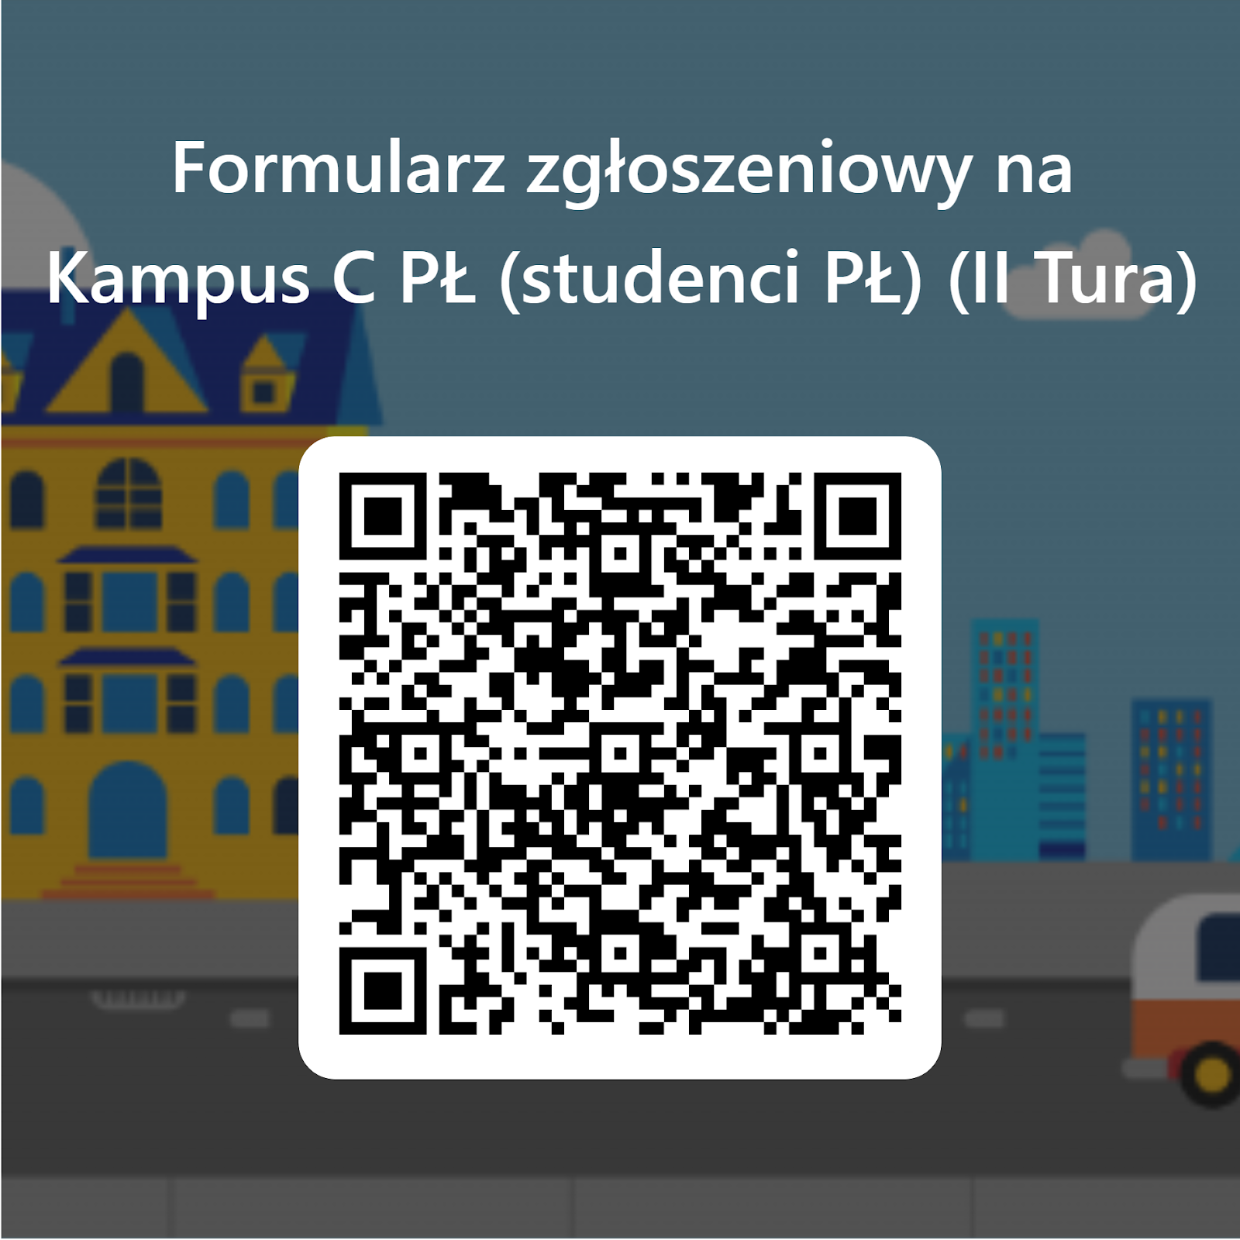
- Kampus C dla mieszkańców Osiedla Akademickiego Politechniki Łódzkiej (NIE studenci PŁ)
https://forms.office.com/e/SSZLt7UhG3
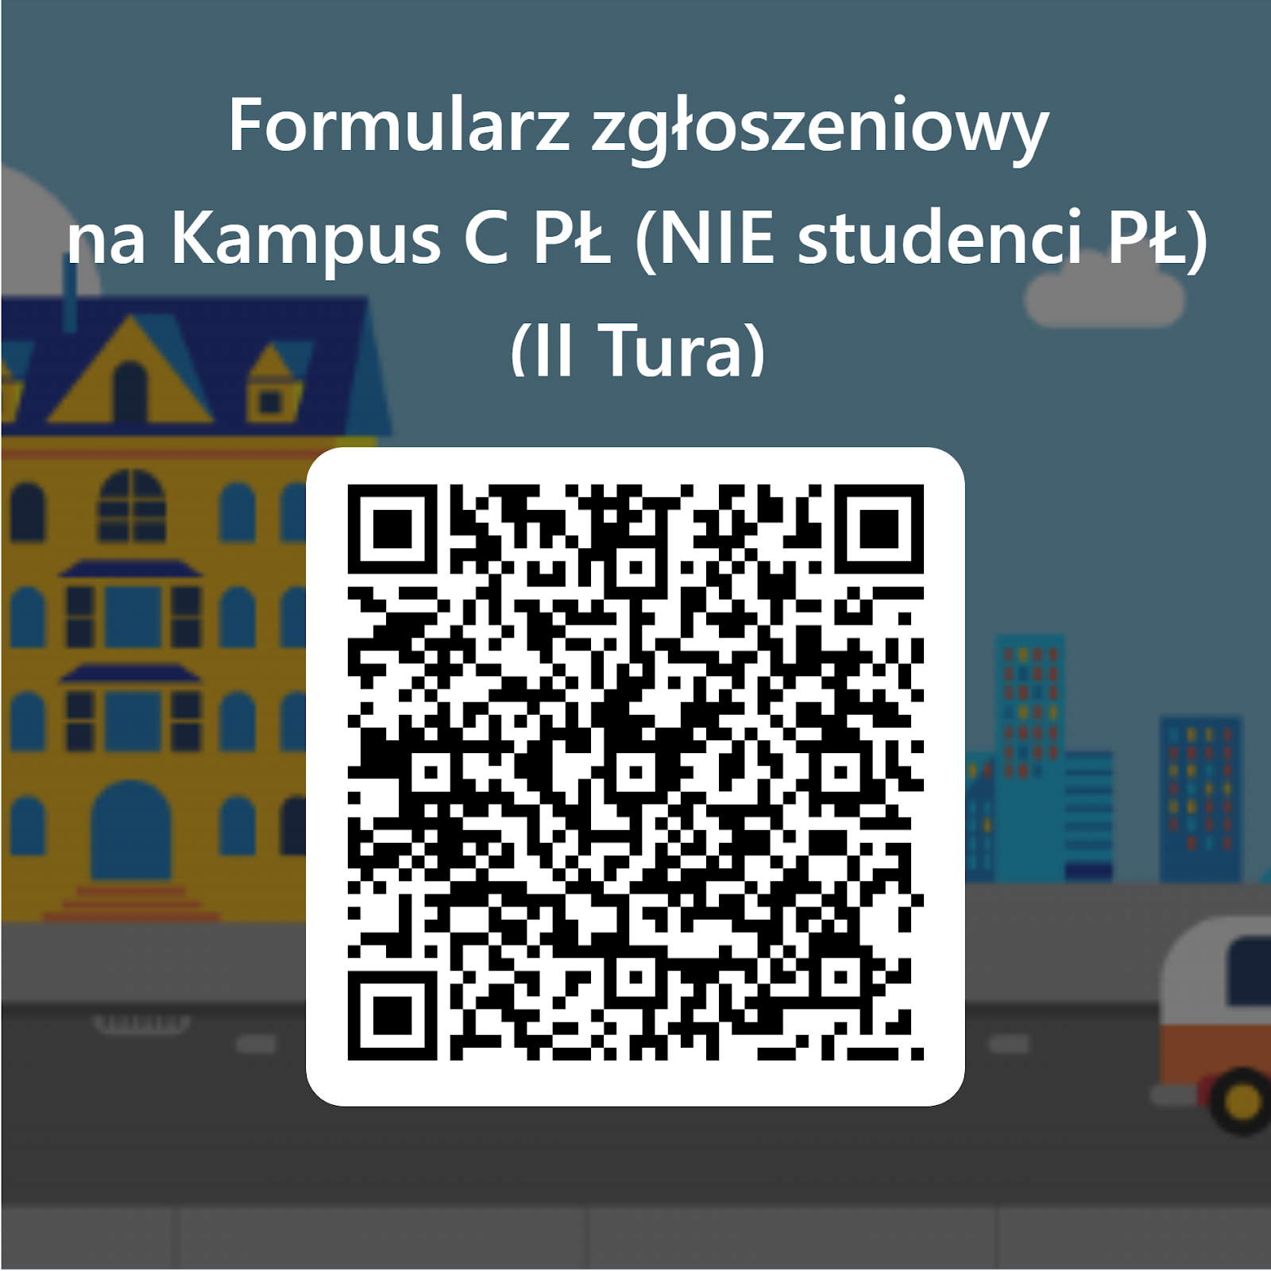
2. Przygotowanie danych odbędzie się w dniu 23.10.2023 r.
3. Publiczne losowanie z zachowaniem przepisów o ochronie danych osobowych odbędzie się na profilu Facebook Samorządu Studenckiego Politechniki Łódzkiej https://www.facebook.com/samorzadstudenckipl w dniu 23.10.2023 r.
4. Osoby zakwalifikowane zostaną poinformowane o opłatach za pośrednictwem poczty elektronicznej (wiadomość może trafić do skrzynki spam) w dniu 24.10.2023 r.
5. Uprawnienia parkingowe zostaną nadane przez Dział Zarządzania Nieruchomościami PŁ nie później niż w dniu 27.10.2023 r. Osobom, które nie wniosą w terminie opłaty za miejsce parkingowe, uprawnienia zostaną odebrane.
6. Informacje dotyczące korzystania z parkingów na terenie PŁ udostępniono w formularzu zgłoszeniowym oraz na stronie internetowej Samorządu Studenckiego PŁ
https://samorzad.p.lodz.pl/categories/parkingi/parkingi
https://samorzad.p.lodz.pl/categories/parkingi/faq-parkingi
§ 2
- Pozostałe stałe zasady ogólne przyznawania uprawnień korzystania z miejsc parkingowych określone w komunikacie Prorektora ds. studenckich PŁ z dnia 17 września 2021 r. pozostają w mocy.
- Określone w Komunikacie zasady wchodzą w życie z dniem ogłoszenia.

Prorektor ds. studenckich
Politechniki Łódzkiej

dr hab. inż. Witold Pawłowski, prof. uczelni

